ПАМЯТКА ДЛЯ РОДИТЕЛЕЙ
О НЕОБХОДИМОСТИ ВАКЦИНАЦИИ ПРОТИВ ГРИППА


Грипп – это инфекционное заболевание, которое ежегодно поражает до 10-15% населения каждой страны. Вирус гриппа передается от человека к человеку очень легко: при разговоре, кашле, чихании. Риск заболеть есть у каждого.

ЧЕМ ОПАСЕН ГРИПП?
Грипп – это та инфекция, которая дает наибольшее количество осложнений. Попав в организм, вирус гриппа размножается, разрушая клетки легких и других органов с высокой скоростью. Развиваются такие осложнения как пневмония, бронхит, поражение сердечно-сосудистой и центральной нервной систем, почек. Именно эти осложнения и являются непосредственной причиной смерти после перенесенного гриппа.
У детей высока также вероятность развития отита, приводящего к глухоте. Нередко перенесенное заболевание гриппом приводит к инвалидности. Организм здорового человека после перенесенного гриппа средней тяжести тратит столько сил, что это «стоит» ему одного года жизни.
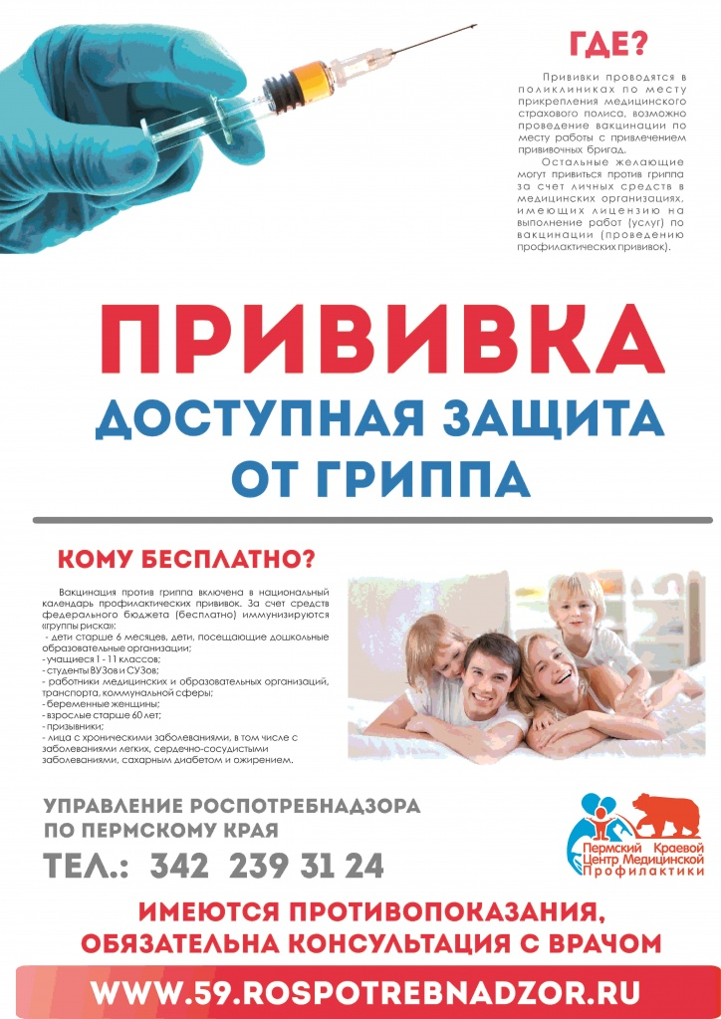

Почему необходимо сделать прививку?
Грипп – это заболевание, которое можно предотвратить. Наиболее эффективным, удобным и безопасным средством профилактики гриппа являются современные вакцины. Если привитый человек и заболеет гриппом, то он защищен от тяжелых осложнений. Да и само заболевание протекает гораздо легче.
Что представляет собой вакцина от гриппа?
Сейчас существуют вакцины нового поколения, практически не имеющие противопоказаний и дающие более сильный иммунитет. Вакцины отвечают международным стандартам и хорошо переносятся.
Вакцинацию против гриппа необходимо проводить до подъема заболеваемости, чтобы успел сформироваться прочный иммунитет, защищающий от гриппа. Обычно иммунитет формируется в течение двух-трех недель.
Может ли вакцина нанести вред здоровью?
Прививка неопасна и не вызывает осложнений, в крайнем случае может проявиться покраснение на коже в месте укола, которое проходит через 2-3 дня, или небольшое повышение температуры. Даже, если привитой ребенок заразится гриппом, болезнь будет протекать в легкой форме, без осложнений.
Почему так важно прививать от гриппа детей?
Ежегодно наибольшее количество случаев заболевания гриппом регистрируется среди детей. Более 90% госпитализированных по поводу гриппа – это дети. У них грипп протекает наиболее тяжело и требует лечения в стационаре. Продолжительность заболевания у детей значительно больше, чем у взрослых.
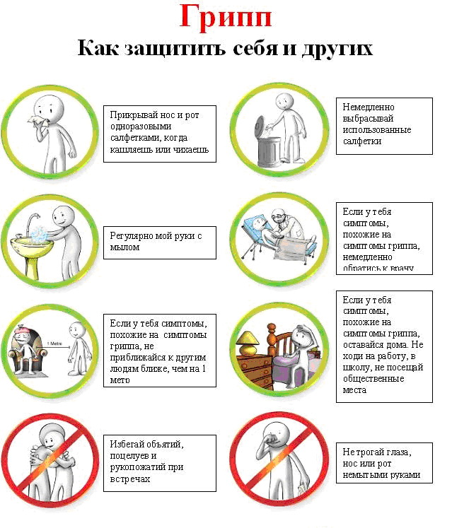

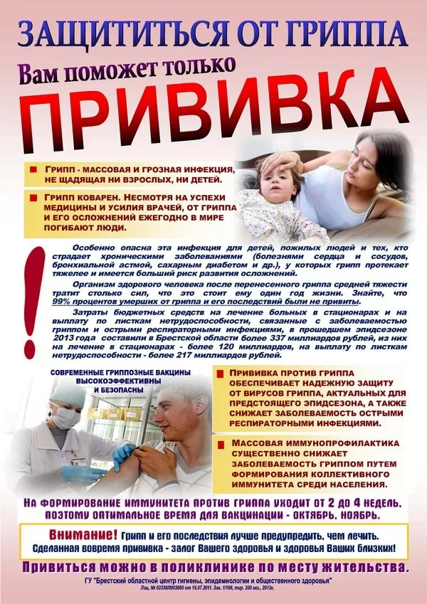

ПОКАЗАНИЯ ДЛЯ ВАКЦИНАЦИИ
Прививка против гриппа рекомендуется:
- Часто болеющим детям.
- Малышам, у которых есть хронические болезни, а также пороки развития дыхательной системы.
- Деткам с болезнями сердца и ЦНС, включая врожденные пороки.
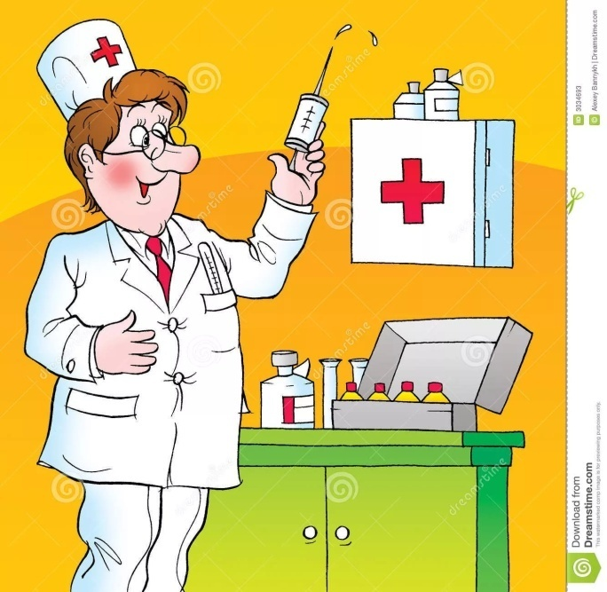
- Детям, у которых имеются болезни крови, патологии почек, эндокринные заболевания.
- Малышам, посещающим детские учреждения.
- Деткам с иммунодефицитами, включая вызванные лекарственными препаратами.
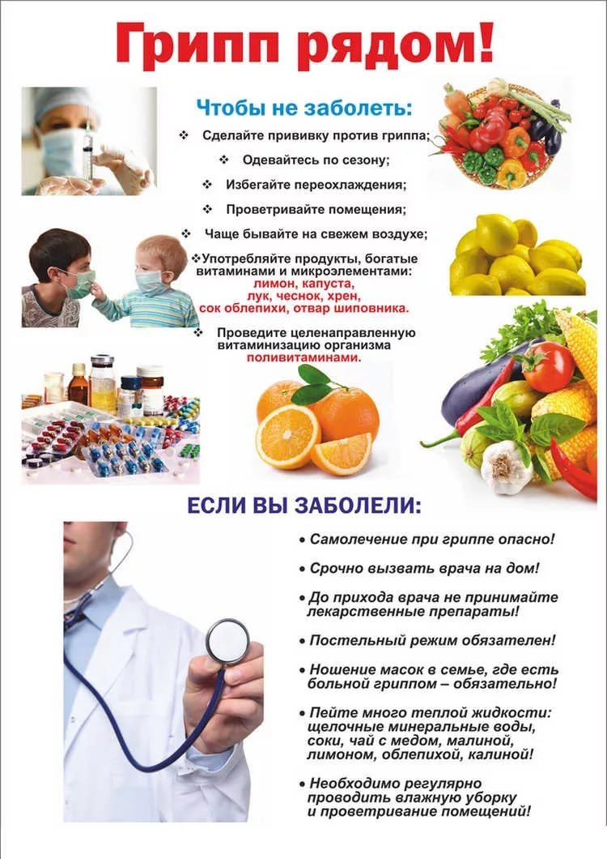

Мнение Е. Комаровского
Известный педиатр утверждает, что вакцины против гриппа действительно работают, поэтому прививаться стоит. При этом у маленьких детей такая вакцинация имеет свои особенности. Если малыш не болел раньше гриппом и не прививался против этой болезни, ему необходимо двукратное введение вакцины с интервалом около месяца.

Тем родителям, которые сомневаются, стоит ли привить ребенка столь изменчивым вирусом, Комаровский напоминает, что по всему миру работает множество вирусологических лабораторий, определяющих типы вирусов, которые циркулируют среди людей. Ежегодно в конце весны они дают прогноз, с какими вирусами гриппа люди столкнутся осенью, после чего начинают производить вакцину. К сентябрю все известные производители вакцин предоставляют препараты, включающие несколько вариантов вируса, с которыми наиболее вероятно может столкнуться человек в этом году.

